臺南市安定區南興國小103學年度辦理教師增能研習
活動名稱： | 教師家庭教育.性別平等.生命教育增能研習
辦理時間： | 如行事曆 | 參加對象： | 全校教師.策略聯盟教師
活動流程： | 如實施計畫
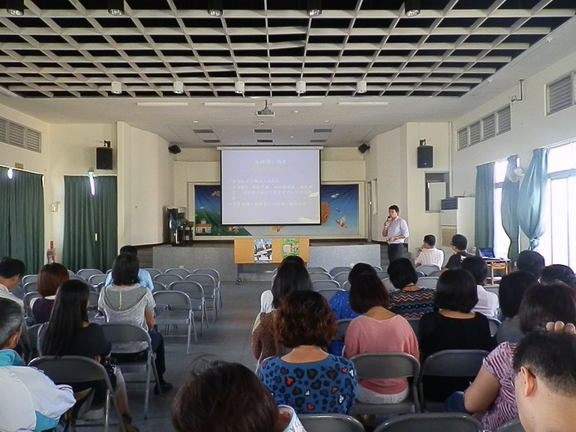 |  | 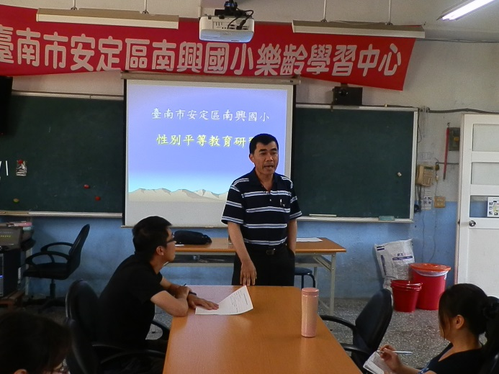
辦理安定區策略聯盟生命教育研習 |  | 校內教師進行性別平等教育研習
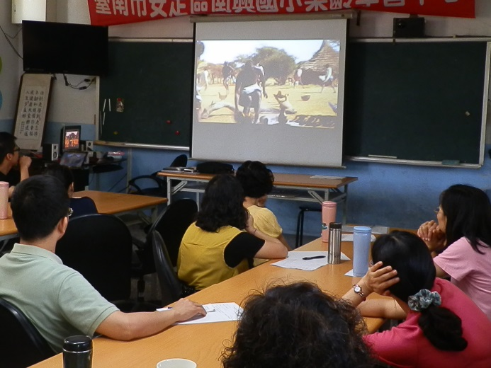 |  | 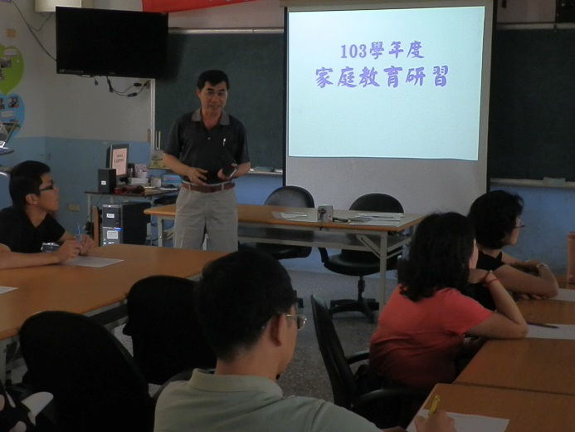
教師一同進行影片賞析 |  | 辦理家庭教育增能研習
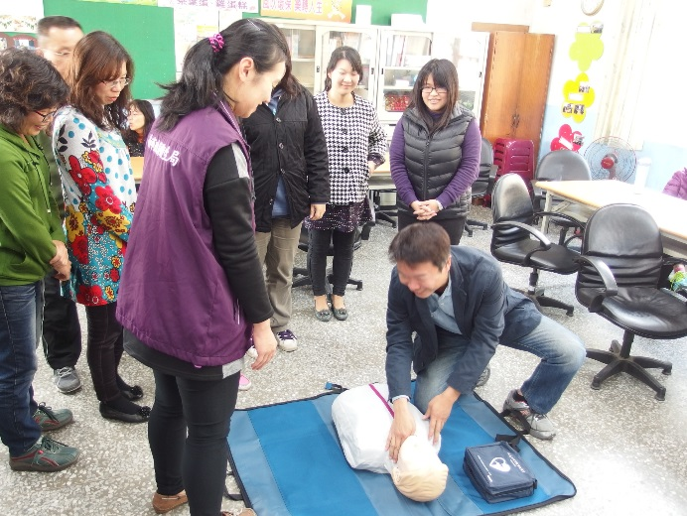 |  | 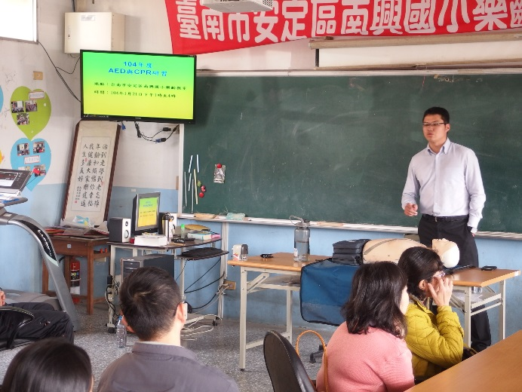
辦理校內急救研習與AED訓練 |  | 辦理校內急救研習與AED訓練
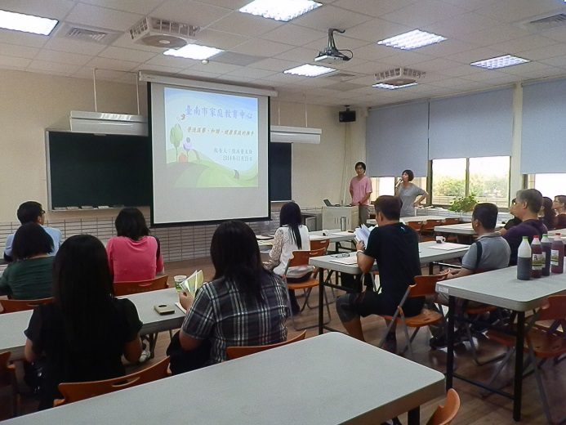 |  | 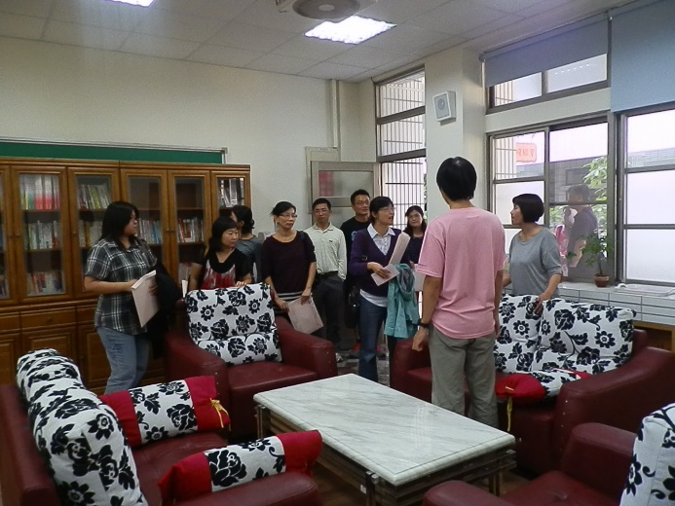
參觀台南市家庭教育中心 |  | 參觀台南市家庭教育中心

